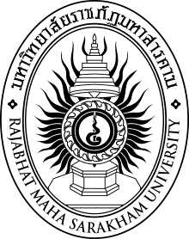

**รายงานการวิจัยนักศึกษาระดับปริญญาตรี**

**เรื่อง**

**ผลของการผ่อนคลายกล้ามเนื้อที่มีต่อความสามารถในการโยนลูกเปตอง**

**The Effects of Muscle Relaxation on Boule Throwingin Petanque Performance**

**นายธีรพงศ์ สิทธิไกรพงษ์**

**มหาวิทยาลัยราชภัฏมหาสารคาม**

**2559**

**ลิขสิทธิ์ของมหาวิทยาลัยราชภัฏมหาสารคาม  
*(งานวิจัยนี้ได้รับทุนอุดหนุนจากสถาบันวิจัยและพัฒนา มหาวิทยาลัยราชภัฏมหาสารคาม ปีงบประมาณ 2559)***



**รายงานการวิจัยนักศึกษาระดับปริญญาตรี**

**เรื่อง**

**ผลของการผ่อนคลายกล้ามเนื้อที่มีต่อความสามารถในการโยนลูกเปตอง**

**The Effects of Muscle Relaxation on Boule Throwingin Petanque Performance**

**นายธีรพงศ์ สิทธิไกรพงษ์**

**สาขาพลศึกษาและการจัดการกีฬา**

**คณะครุศาสตร์**

**มหาวิทยาลัยราชภัฏมหาสารคาม**

**2559**

**ลิขสิทธิ์ของมหาวิทยาลัยราชภัฏมหาสารคาม  
*(งานวิจัยนี้ได้รับทุนอุดหนุนจากสถาบันวิจัยและพัฒนา มหาวิทยาลัยราชภัฏมหาสารคาม ปีงบประมาณ 2559)***